UE4 : Uro-Néphro
Mardi 19 novembre 2013, 10h30-12h30
Ronéotypeuse : Alice Capel

Cours 9 : DESORDRES HYDR-ELECTROLYTIQUES

SOMMAIRE

- Introduction
- Rôle homéostatique du rein
- Comment le rein arrive-t-il à adapter les sorties aux entrée ?
- Boucle d’asservissement du Na+ : Bilan du Na+
- Boucle d’asservissement de l’H20 : Bilan de l’H20
- Désordres hydro-électrolytiques
- Déshydratation extra-cellulaire
- Signes cliniques
- Signes biologiques
- Origine étiologique de la pert de NaCl
- Hyperhydratation extra-cellulaire
- Signes cliniques
- Signes biologiques
- Origine étiologiques d’une hyperhydratation extra-cellulaire
- Hyperaldostéronisme primaire
- Pseudo-hyperaldostéronisme
- Hyperaldostéronisme secondaire
- Hyperhydratation intra-cellulaire
- Signes cliniques
- Signes biologiques
- Mécanismes des hyponatrémies hypo-osmolaires
- Déshydratation intra-cellulaire
- Signes cliniques
- Signes biologiques
- Mécanismes des hypernatrémies

Ps : Le prof a parlé indifféremment d’osmolarité et d’osmolalité dans son cours.

- Introduction

- Rôle homéostatique du rein
L’homéostasie (maintien constant du milieu intérieur) est une fonction essentielle du rein.
Elle s’applique à des substances non métabolisées (présentes dans l’alimentation et éliminées) :
- Il faut que les sorties de l’organisme = entrées dans l’organisme (bilan nul)
- Se fait essentiellement par adaptation des sorties aux entrées et non l’inverse
- C’est une fonction du rein assurée par le tubule rénal qui ajuste finement la composition de l’urine définitive.
Homéostasie du NA+ → Maintien constant du VEC (volume extra-cellulaire)
Homéostasie de l’H2O → Maintien constant du VIC (volume intra-cellulaire)
Homéostasie du K+ →Maintien constant de la kaliémie
Homéostasie du H+→ Maintien constant du pH
Donc le bilan de l’eau et du sodium permet le maintien constant des volumes liquidiens de l’organisme.

Rappels
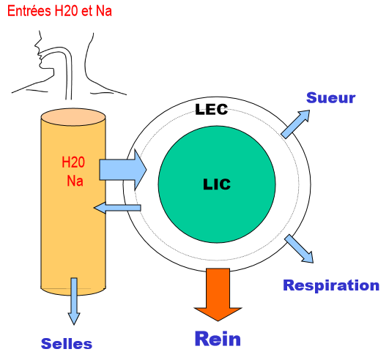 | Eau = - 60% du poids du corps dont :  - 2/3 intracellulaire  - 1/3 extracellulaire (1/3 dans le plasma et 2/3 dans l’interstitium)  Les entrées  Les entrées d’eau et de sodium sont digestives. Elles se font via le plasma par le système porte. L’eau et le sodium circulent librement dans l’ensemble du système extracellulaire (l’équilibre entre plasma et interstitium est lié aux forces de Starling : pressions hydrostatiques et oncotiques).  Le secteur intra-cellulaire est séparé de l’extra-cellulaire par la membrane plasmique. Il est en équilibre osmotique avec l’extra-cellulaire mais n’intègre pas directement la charge hydro-osmotique (les échanges entre ces 2 systèmes sont liés aux différences de pressions osmotiques).
Les sorties hydro-osmotiques sont :
- Digestives
- Respiratoires
- Cutanées
- Rénales
→ Seules les sorties rénales sont modulées. Ces sorties se font au dépend du secteur extra-cellulaire (filtration du plasma).

- Comment le rein arrive-t-il à adapter les sorties aux entrées ?

Cette adaptation est rendue possible par une boucle de régulation dite « asservie » : cette boucle d’asservissement est l’adaptation des sorties aux entrées, afin de minimiser la variation de la concentration plasmatique d’une substance.

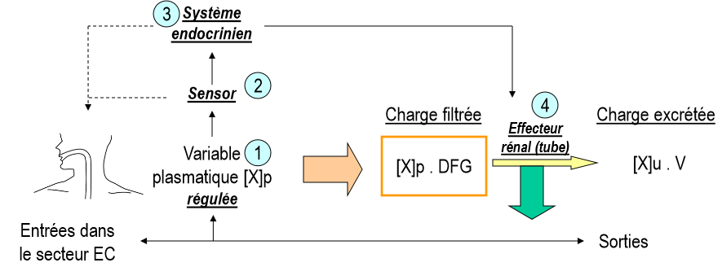
- Variation de la substance à réguler (A).
- Activation du sensor : récepteur capable de percevoir les variations de la substance A.
- Activation du système endocrien ou neuro-endocrinien qui agit sur un effecteur rénal :
le tubule rénal ( transporteurs tubulaires) pour modifier les mouvements tubulaires de la substance.
Exception : Dans le cas de l’eau, il est possible de réguler les entrées par l’intermédiaire de la soif ( flèche en pointillés), mais le mécanisme principal reste l’action sur le tubule rénal.

- Boucle d’asservissement du Na+ : Bilan du Na+
- Variable à réguler : Volémie
- Sensor : Baro et Volorécepteurs carotidiens et intra-rénaux
- Système hormonal ou neuro hormonal : Système sympathique, système rénine-angiotensine-aldostérone, facteur atrial natriurétique (FAN).
- Effecteur rénal : transporteurs du Na+

Réponse physiologique à un apport faible en sel :
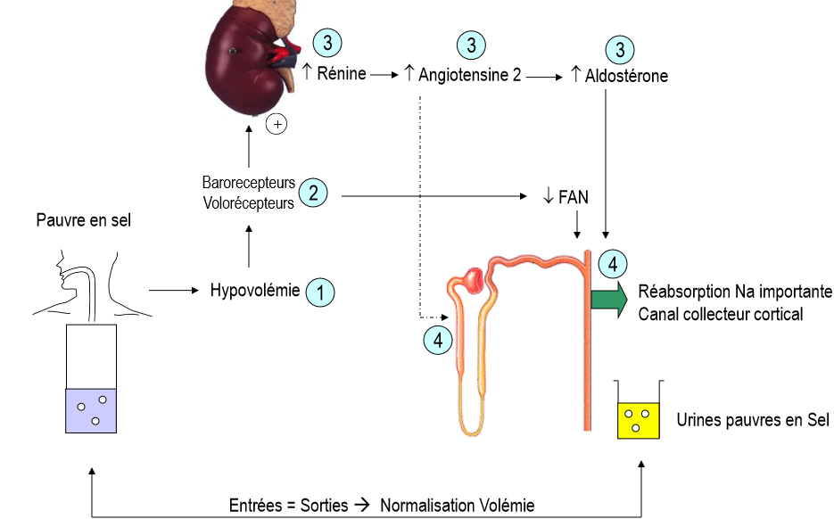 | 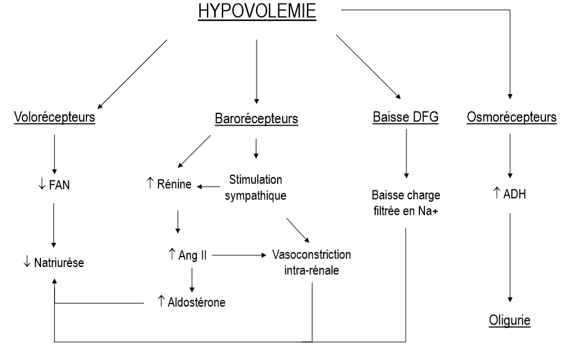
Une diminution de l’apport en sel entraîne une hypovolémie :
- Stimulation des baro et volorecepteurs : ↗rénine-angiotensine-aldostérone + ↘FAN
- ↗Réabsorption rénale de Na+ par le canal collecteur cortical et ↘excrétion rénale de Na+ (↘natriurèse)
- Diminution du DFG : baisse de la charge de Na+ filtrée et donc ↘ natriurèse.
- L’hypovolémie peut aussi activer des osmorecepteurs en dernier recours : ↗synthèse d’ADH : ↘élimination de l’eau libre : oligurie.

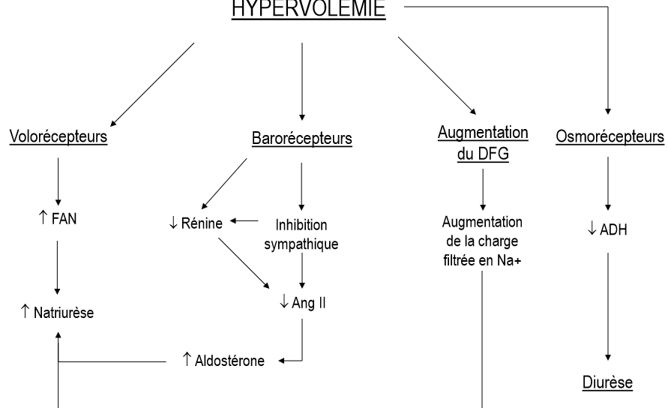 | Réponse physiologie à un apport élevé en sel :  Un apport élevé de NaCl entraîne une hypervolémie :  - Stimulation des baro et volorécepteurs : ↘rénine-angiostensine-aldostérone+ ↗FAN  - ↘réabsorption rénale de Na+ par le canal collecteur cortical et ↗excrétion rénale de Na+ (↗natriurèse)  - Augmentation du DFG : augmentation de la charge de Na+ filtrée : ↗natriurèse  - Stimulation des osmoréctepteurs : ↘ADH : diurèse.

Le bilan du Na+ contrôle le volume extra-cellulaire :
Bilan sodé nul : entrées=sorties : VEC stable
Bilan sodé positif : entrées>sorties : augmentation du VEC
Bilan sodé négatif : entrées<sorties : baisse du VEC
Ex : Un bilan sodé négatif (traitement natriurétique) de 140mmol entraîne une perte de 1L d’eau pour réguler la natrémie (rappel : la natrémie normale est de 140mmol/L)

- Boucle d’asservissement de l’H20 : Bilan de L’H2O
- Variable régulée : osmolalité (natrémie)
- Sensor : osmorécepteurs centraux
- Système hormonal : ADH (libérée par la post-hypophyse)
- Effecteur rénal : aquaporines au niveau du canal collecteur médullaire

Réponse physiologique à un apport élevé en eau :
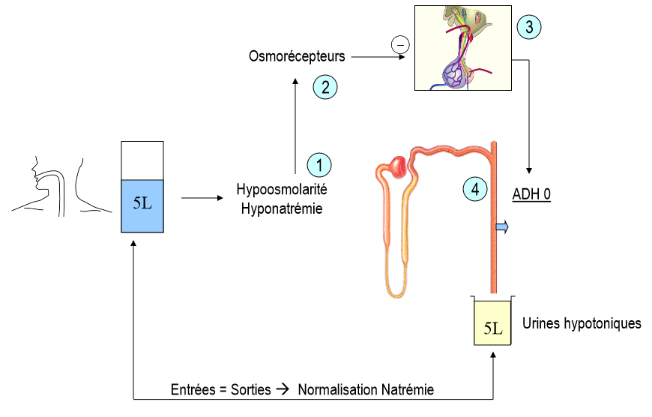 | Un apport élevé d’eau entraîne une hypo-osmolarité (hyponatrémie) :  - Activation des osmorécepteurs : inhibition de la libération d’ADH par la post-hypophyse.  - Donc pas de réabsorption d’eau dans le canal collecteur  - Ce qui entraîne une aquarèse (excrétion d’eau) : diurèse forcée  → urines hypotoniques

Réponse physiologie à un apport faible en eau :
Un apport faible en eau entraîne une hyperosmolarité (hypernatrémie). Les osmorécepteurs activent la libération d’ADH : réabsorption d’eau. Les urines seront donc hypertoniques.

Le bilan de l’eau contrôle l’osmolarité plasmatique et donc le volume intra-cellulaire :
Bilan hydrique nul : entrées=sorties : osmolarité stable : VIC stable
Bilan hydrique négatif : entrées<sorties : hyper-osmolarité : baisse du VIC
Bilan hydrique positif : entrées>sorties : hypo-osmolarité : augmentation du VIC

- Désordres hydro-électrolytiques

Troubles extra-cellulaires : conséquence de l’incapacité à assurer un bilan nul de Na+
Troubles intra-cellulaires : conséquence de l’incapacité à assurer un bilan nul de l’H2O
Deux origines :
- Origine extra-rénales :
- Surcharge exogène en NaCl ou eau libre : dépasse les capacités d’élimination rénale
→ Hyperhydratation
- Pertes extra-rénales trop importantes (digestives, respiratoires, cutanées)
→ Déshydratation
- Origine rénale : anomalies des fonctions homéostatiques du rein qui concernent :
- La cellule tubulaire directement (anomalie de l’effecteur)
- La réponse hormonale (anomalie de la boucle de régulation : anomalie du sensor ou endocrinienne)

- Déshydratation extra-cellulaire (DEC)

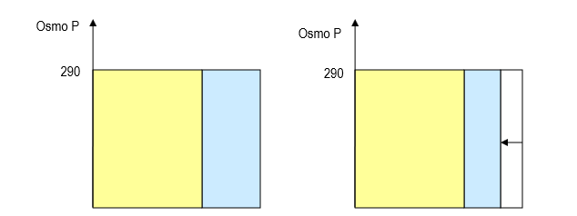 | Quand on a une perte de NaCl (bilan sodé négatif) sans trouble du bilan de l’eau :  - Il y a contraction du VEC (perte de 1L pour toute perte de 140mmol de NaCl)  - Mais l’osmolarité plasmatique n’est pas modifiée (natrémie normale) : donc pas de mouvement d’eau entre les secteurs intra et extra-cellulaires : le VIC est non modifié.

Remarque : même quand les pertes ne sont pas iso-osmotiques, si la fonction d’homéostasie hydrique est conservée, il n’y aura pas de trouble intra-celullaire.

- Signes cliniques

- Perte de poids : Rapide (quelques jours), ne se fait qu’aux dépens des secteurs hydriques. Signe sensible mais peu spécifique.
- Pli cutané : Traduit la baisse du volume interstitiel. Signe spécifique chez les sujets jeunes et chez l’adulte mais mis en défaut chez le sujet âgé (perte d’élasticité)
- Hypotension artérielle et Tachycardie réflexe : PAS < 100mmHg
- Hypotension majorée par l’orthostatisme : différence de PAS>20mmHg lors du passage de la position couchée à la position debout. Le patient évoque à l’interrogatoire : vertiges, sensation de malaise au lever.
→L’hypotension orthostatique est le meilleur signe clinique de DEC.
- Crampes : la perte de Na+ est la 1ère cause de crampes.
- Soif : Signe sensible mais peu spécifique car stimulée par la DEC (par production d’angiotensine II) mais aussi par l’hyper-osmolarité. Cependant la soif avec natrémie normale est très évocatrice.

- Signes biologiques

Pas de signes biologique direct de DEC (la natrémie n’est pas un signe de DEC mais juste de trouble du secteur EC): que des signes indirects.
- Syndrome d’hémoconcentration :
- Augmentation de la concentration plasmatique de substances qui ne sont pas régulées (dont la concentration varie avec le volume d’eau). Ex : protéines.
→Hyperprotidémie (>75g/L)
Elevation de l’hématocrite (>50%)
Elevation de l’hémoglobine
- Baisse du volume plasmatique
- Hyperaldostéronisme secondaire
- Rénine et aldostérone élevées
- Alcalose métabolique : [HCO3-]>28mM : conséquence de l’hyperaldostéronisme sur la sécrétion d’H+ et de l’augmentation du seuil de réabsorption des HCO3-.
- Rapport Na/K urinaire <1 : L’aldostérone active le récepteur minéralocorticoïde qui permet la réabsorption urinaire de Na+ (sous la dépendance de l’aldostérone) de façon antiparallèle au K+ dans le canal collecteur cortical.
/ !/ Sauf si insuffisance surrénalienne où la perte de NaCl est la conséquence d’un défaut de récepteurs minéracorticoides.
- Insuffisance rénale fonctionnelle :
- La baisse de volémie entraîne une baisse de la perfusion rénale donc une baisse du DFG. Si la baisse de pression artérielle est trop forte, cette baisse du DFG est non totalement compensée par l’autorégulation
- Augmentation de la créatinine et de l’urée plasmatique
- L’urée est plus élevée que la créatinine dans le plasma car quand il y a déshydratation, une partie de l’urée va être réabsorbée par le tubule : on élimine moins bien l’urée que la créatinine en insuffisance rénale fonctionnelle
→en IRF : [urée]p/[creat]p >100
( en IRO : [urée]p/[creat]p <100)
- pas d’anomalie du sédiment urinaire ni protéinurie.
- Natrémie et osmolalité normales (sauf si trouble d’insuffisance cardiaque associée).

- Origine étiologique d’un déshydratation extra-cellulaire-Démarche diagnostique

Après avoir déterminé cliniquement et biologiquement la déshydratation extracellulaire, on cherche à savoir si la perte de sodium est rénale ou extra-rénale.
→ L’étude de l’excrétion urinaire de la substance permet de définir si la réponse rénale est adaptée (cause extra-rénale) ou inadaptée (cause rénale). On interprète l’excrétion en masse (mmol/24h) (la quantité totale et non la concentration qui dépend de l’apport en eau). Enfin, analyser l’excrétion urinaire n’a d’intérêt que s’il y a anomalie de la variable régulée car il n’y pas de norme urinaire pour l’eau et les électrolytes (dépend de l’alimentation)
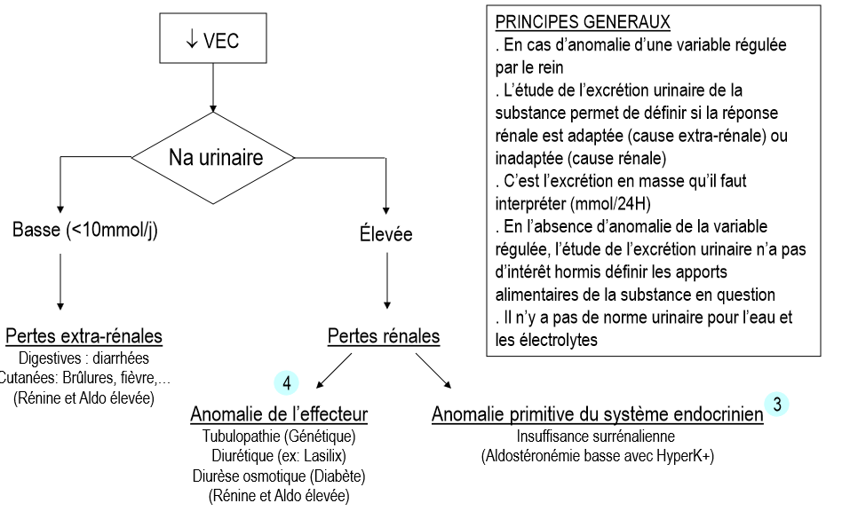 | Si la natriurèse est basse (<10mmol/j) :  la réponse rénale est adaptée : Le rein se met bien en anti-natriurèse avec un taux de rénine élevé, un hyperaldostéronisme secondaire, un rapport Na/K<1  les pertes sodées sont donc d’origine extra-rénale :  - Perte digestives : diarrhées  - Pertes cutanées : brûlures, fièvre…  Si la natriurèse est normale ou élevée (>10mmol/j) :  le rein ne répond pas de façon adaptée à la déshydratation extra cellulaire : les pertes sodées sont d’origine rénale :  - Anomalie de l’effecteur : anomalie tubulaire (génétique), traitement diurétique, diabète  → dans ce cas la rénine et l’aldostérone sont élevées (pas d’anomalie du système hormonal)  - Anomalie primitive du système endocrinien : insuffisance surrénalienne.  → dans ce cas, aldostéronémie basse avec hyperkaliémie.

- Hyperhydratation extra-cellulaire (HEC)
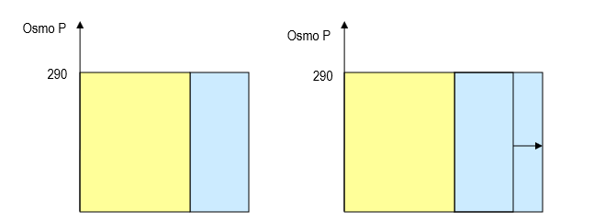 | Quand on a un gain de NaCl sans trouble du bilan de l’eau :  - Il y a expansion du VEC (gain de 1L d’eau pour tout gain de 140mmol de Na Cl)  - L’osmolarité n’est pas modifiée (natrémie normale), donc pas de mouvement d’eau entres les secteurs intra et extra-cellulaires : le VIC est non modifié.
- Signes cliniques
- Prise de poids : rapide (quelques jours) aux dépens des secteurs hydriques.
- Œdèmes : traduit l’augmentation du volume interstitiel.
En dessous de 10% d’augmentation du volume il n’y pas d’œdème, le système lymphatique et la pression de surface cutanée empêche l’apparition d’œdème.
Au-dessus de 10% les œdèmes sont : déclives (dans les jambes en position debout et dans les fosses lombaires en position allongée), blancs, mous, prenant le godet.
→signe majeur de l’hyperhydratation extra-cellulaire
- Hypertension artérielle modérée qui dépend de la cause.

- Signes biologiques
Il y a peu de signes biologiques, même indirects : le diagnostic est essentiellement clinique.

- Syndrome d’hémodilution : moins sensible que le syndrome d’hémoconcentration
- Hypoprotidémie
- Baisse de l’hématocrite et de l’hémoglobine
- Système rénine angiotensine aldostérone : la réponse théorique attendue à une expansion volémique est une baisse de la rénine et de l’aldostérone.
En réalité, la quasi-totalité des HEC est dues à une anomalie endocrinienne et donc en rapport avec un hyperaldostéronisme (Iaire ou IIaire)
- Natrémie et osmolarité normales (sauf si IC associée)

- Origine étiologique devant une HEC-Démarque diagnostique
Quand on a une HEC, la participation rénale est systématique (quasi exclusivement par excès d’aldostérone).
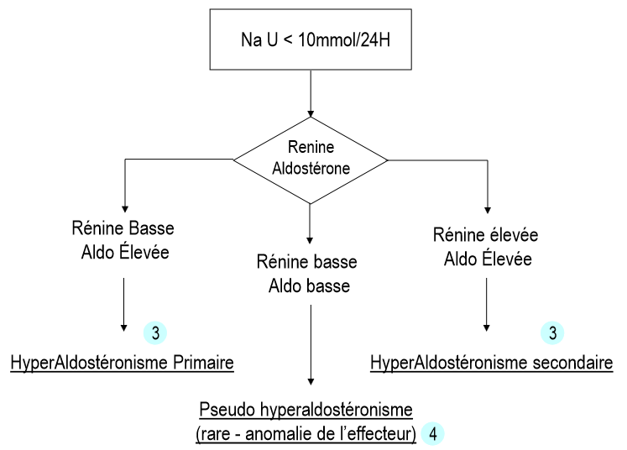 | Ainsi en présence d’une natriurèse<10mmol/24h (réponse rénale inadaptée), on dose la rénine et l’aldostérone :  - Rénine basse et aldostérone élevée : hyperaldostéronisme primaire  - Rénine basse et aldostérone basse :  pseudo hyperaldostéronisme (rare, anomalie de l’effecteur)  - Rénine élevée et aldostérone élevée : hyperaldostéronisme secondaire

- Hyperaldostéronisme primaire

Primaire car c’est la production même d’aldostérone qui est anormale.
Il est lié à des tumeurs surrénaliennes (de la corticosurrénale), d’origine adénomateuse (adénome de Conn), qui sécrètent de l’aldostérone de manière non régulée. Il y a donc un bilan sodé positif.
Les particularités clinico-biologiques sont :
- L’HTA en premier plan
- Peu ou pas d’œdème
- Rénine basse (car diminuée par l’hypervolémie)
- Alcalose hypokaliémique
- Na/K urinaire bas puis égal aux apports (échappement)

- Pseudo-hyperaldostéronisme (rare)

Lié à une anomalie de l’effecteur : hyperactivité du canal sodique de la cellule de canal collecteur : réabsorption de Na+ en excès : bilan sodé positif
Ou une anomalie génétique : contexte familial d’HTA et d’hypokaliémie
Les particularités clinico-biologiques sont :
- HTA au premier plan
- Peu ou pas d’œdème
- Rénine et aldostérone basses (système hormonal normal)
- Alcalose hypokaliémique
- Na/K urinaire normal à l’état stable

- Hyperaldostéronisme secondaire (fréquent)

La synthèse d’aldostérone répond à la synthèse de rénine, qui répond elle-même à un stimulus physiologique, l’hypovolémie, par diminution du volume sanguin EFFICACE.
Il y a une anomalie de répartition de l’eau dans l’organisme : Il y a alors hyperhydratation extra-cellulaire dans la partie pré-cardiaque, mais une baisse du volume sanguin en post-cardiaque et donc une baisse du volume perfusant les reins
→ Le rein répond comme si il y avait une déshydratation extra-cellulaire

Trois grandes causes :
- Insuffisance cardiaque congestive (droite ou globale) : PA basse (défaut de perfusion) et pressions veineuses élevées (gêne au retour veineux)
- Cirrhose hépatique : hypoalbuminémie (car albumine synthétisée par le foie), donc baisse de la pression oncotique et passage d’eau du plasma vers l’interstitium et vasoconstriction rénale.
- Syndrome néphrotique : hypoalbuminémie par perte rénale (maladie du glomérule) favorisant le passage d’eau du plasma vers l’interstitium. Dans ce cas on retrouve de l’albumine et de proteines dans les urines.

Les particularités clinico-biologiques sont :
- Un signe d’HEC : œdèmes (au 1er plan)
- Des signes de « DEC » (hypoperfusion rénale) : PA normale voir basse, oligurie, rénine et aldostérone élevées, Na/K urinaire<1, insuffisance rénale fonctionnelle.

- Hyperhydratation intracellulaire
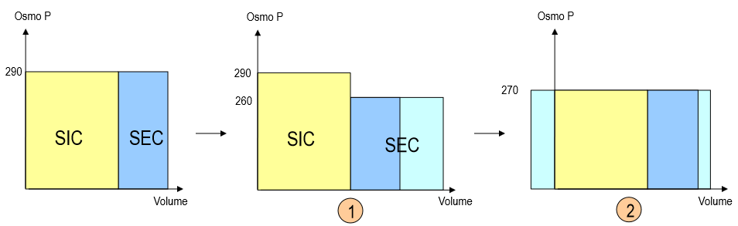 | 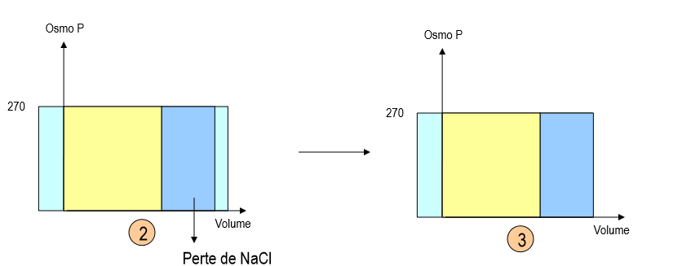

Dans le cas de l’hyperhydratation intra-cellulaire, il y a incapacité du rein à éliminer toute l’eau pour maintenir une natrémie normale : il s’agit d’un bilan hydrique positif (sans trouble du bilan du Na+).
Le mécanisme initiateur est une rétention d’eau libre.
L’eau absorbée est au départ dans le secteur extra-cellulaire, puis, afin d’équilibrer les osmolarités intra et extra-celullaire, l’eau se répartit dans les deux secteurs : 2/3 en IC et 1/3 en EC.
Le bilan du Na+ est normale, ainsi le VEC est régulé par inhibition du SRAA (augmentation de la perte de NaCl): retour à un VEC normal.
→ Au final on a : bilan hydrique positif, VIC augmenté, hypo-osmolarité (hyponatrémie), VEC normal.

- Signes cliniques

- En situation aigue :
- Céphalées
+ signes d’œdème cérébral :
- Nausées, Vomissements
- Trouble de la conscience (confusion puis coma)
- En situation chronique :
- Hyponatrémie asymptomatique
→ Par adaptation lente du volume intra-cellulaire (pertes d’osmoles différentes du Na)
= pas d’HIC

- Signes biologiques

Signe biologique direct de L’HIC = hypo-osmolalité plasmatique
→ Osmolalité plasmatique<28Omosmol/KgH20
En pratique courante, on se sert de la natrémie qui est un bon reflet de l’osmolalité
→ Une natrémie<135mmol/L définit souvent une HIC.

Exceptions :
- Fausse hyponatrémie : hyponatrémie avec une osmolalité plasmatique normale (donc pas de trouble IC)
= diminution du contenu en H20 plasmatique avec une natrémie par L de plasma basse mais une natrémie par Kg H2O normale.
Ex : Hyperprotidémie, hyperlipidémie majeures
- Hyponatrémie hypersomolaire : hyponatrémie avec osmolalité plasmatique augmentée.
= autres osmol en excès dans le plasma (glucose…)

- Mécanismes des hyponatrémies hypo-osmolaires

Pour pouvoir éliminer une charge hydrique, le rein doit être capable d’obtenir des urines diluées (osmolalité basse) donc que
- les urines soient diluées à la fin du segment de dilution = à l’entrée, dans le canal collecteur cortical
- la sécrétion d’ADH puisse être freinée
Le pouvoir de dilution maximale du rein est de 60mosmol/L
Le pouvoir de concentration maximale du rein est 1200mosmol/L
Si l’apport est plus ou moins dilué, le rein ne pourra pas éliminer la quantité totale d’eau.

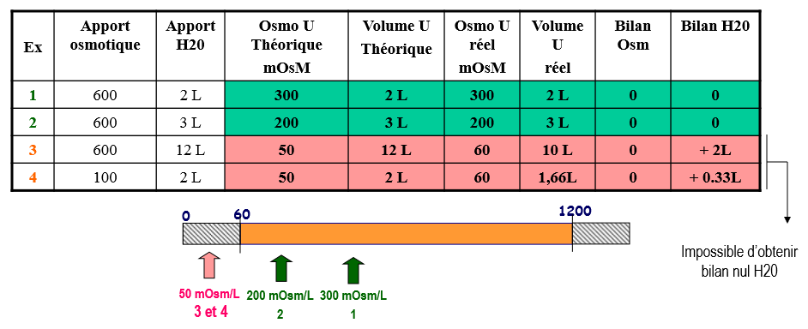
Ex : Colonne 3 : l’apport osmotique est de 600mosmol, l’apport hydrique est de 12L, donc l’osmolarité urinaire théorique est de 600/12=50mosM avec un volume urinaire théorique de 12L.
Hors la limite de dilution du rein est de 60 mOsM donc pour éliminer 600mosmol, le rein élimine 10L à 60mOsM (10x60=600). Il en résulte un bilan hydrique positif de 2L.

Le mécanisme d’une hyponatrémie peut être rénal ou extra-rénal. L’osmolarité urinaire permet de déterminer la cause :
- D’origine extra-rénale
= Surcharge en eau dépassant les capacités d’élimination rénale (cause psychiatrique : potomane) ou apport en osmoles faibles (syndrome tea and toast) : apports hypotoniques.
→la réponse rénale est normale mais insuffisante
→La réponse rénale est adaptée : Osmolarité urinaire basse <150mOsmol/Kg avec ADH basse.

- D’origine rénale (trouble de la dilution)
Anomalie des fonctions de dilution du rein qui touche soit :
- la cellule tubulaire directement
- la réponse hormonale (incapacité à freiner la sécrétion d’ADH malgré l’hyponatrémie)
→ La réponse rénale est inadaptée : Osmolarité urinaire non basse>150mOsmol/Kg avec ADH variable

2 sous-mécanismes :

- Atteinte de la cellule effectrice : L’ADH est basse mais le rein n’arrive pas à diluer les urines.
→ Causes : insuffisance rénale terminale (hyponatrémie quand insuffisance rénale = commencer la dialyse) ou un traitement diurétique thiazidique (empêche la dilution des urines).
- Atteinte de la réponse hormonale : L’ADH est élevée (alors qu’attendue basse)
→Causes : hypovolémie, hypothyroïdie, insuffisance surrénalienne, stress.
Ainsi l’hypovolémie (DEC) peut stimuler l’ADH (vu plus haut dans le schéma d’un apport faible en sel) et donc entraîner une HIC :
Ainsi en hyponatrémie hypo-osmolaire sans traitement thiazidique ni insuffisance rénale terminale, on regarde l’état du secteur EC :
- Si le VEC est diminué : il s'agit d’une hypovolémie vraie. Toute cause de DEC peut entraîner un trouble du bilan de l’eau dont une HIC
→Sécrétion d’ADH volo-dépendante
On regarde alors la natriurèse pour déterminer si la cause est rénale ou extra-rénale.
DEC ET HIC sont souvent associées car la DEC favorise l’hyponatrémie.
- Si le VEC est augmenté : il s’agit d’une hypovolémie relative avec une diminution du volume sanguin efficace (dans le cadre d’une HEC), qui peut entrainer une sécrétion d’ADH.
→sécrétion d’ADH volo-dépendante
Dans ce cas, la natriurèse est <10 et Na/K urinaire<1, et les 3 causes sont insuffisance cardiaque, cirrhose et syndrome néphrotique.
- Si le VEC est normal : la sécrétion d’ADH est osmo/volo-indépendante : il s’agit d’une sécrétion inappropriée d’ADH, qui ne répond à aucun stimulus physiologique.
→Dans ce cas, la natriurèse est égale aux apports. La cause peut être tumorale ou liée à
Certaines infections.

En résumé : Devant une hyponatrémie :
- Vérifier que l’hyponatrémie est associée à une hypo-osmolalité : mesure de l’osmolalité plasmatique
- Mesurer l’osmolarité urinaire :
- Si OsmoU <150mOsmo/Kg, la réponse rénale est adaptée (donc cause psychiatrique ou apports osmolaires faibles)
- Si OsmoU >150MOsmol/Kg la réponse rénale est inadaptée, il faut regarder si présence d’IR ou prise de diurétique
- Si pas d’IR ni de prise de diurétique, il y a un trouble de la dilution liée à la sécrétion d’ADH donc on évalue le VEC
- Si DEC ou HEC, il s’agit d’une hyponatrémie secondaire au trouble EC (sécrétion d’ADH volo-dépendante) = trouble mixte
- Si VEC normal, il y a sécrétion d’ADH inappropriée : on en recherche la cause : souvent néoplasique ou infectieuse.

- Déshydratation intracellulaire
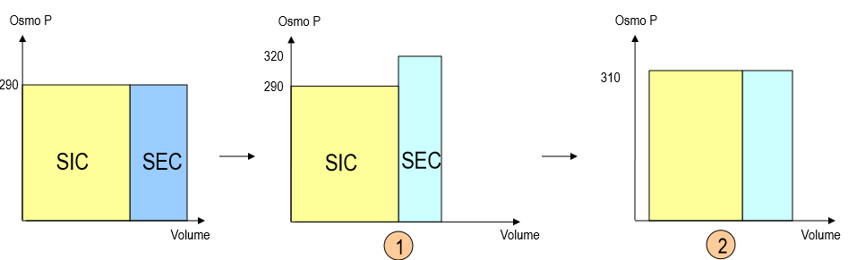 | 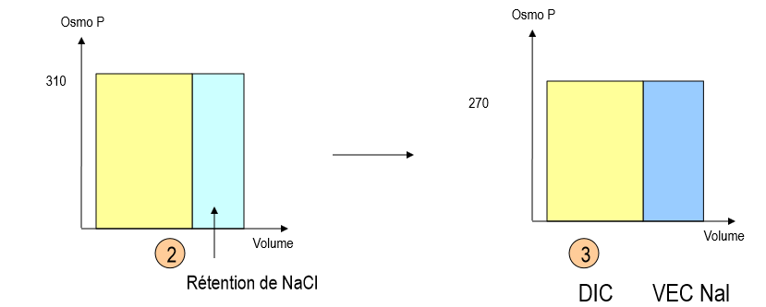
Dans le cas de la déshydratation intra-cellulaire, il y a incapacité du rein à garder toute l’eau pour maintenir une natrémie normale. Il s’agit d’un bilan hydrique négatif (sans trouble du bilan sodé).
La perte d’eau est initialement extra-cellulaire (hyperosmolarité), puis, afin d’équilibrer les osmolarités intra et extra-cellulaire, la perte d’eau se répartit dans les deux secteurs : 2/3 en IC et 1/3 en EC avec une osmolarité intermédiaire.
Le bilan du Na+ est normale, ainsi le VEC est régulé : retour à un VEC normal.

→ Au final on a : bilan hydrique négatif, VIC diminué, hyper-osmolarité (hypernatrémie), VEC normal.

- Signes cliniques

- Soif : l’hyper-osmolalité est le stimulus de la soif le plus puissant (>hypovolémie)
- Sécheresse des muqueuses
- Signes neurologiques : obnubilation, confusion, coma

- Signes biologiques

Signe biologique direct de DIC = hyper-osmolalité plasmatique
→ Osmolalité plasmatique (OsmoP) >300mOsmol/KgH20
En pratique courante, on se sert de la natrémie
→ Natrémie >145mmol/L est toujours (pas d’exception) hyper-osmolaire donc signe de DIC.
/ !/En revanche, on peut avoir une hyper-osmolarité (DIC) avec natrémie normale (ex : hyperglycémie)

Résumé Natrémie/Osmolalité
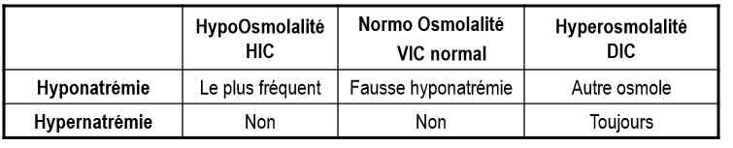

- Mécanisme des hypernatrémies

Pour pouvoir éliminer une charge osmolaire importante avec une faible quantité d’eau (apports hypertoniques), le rein doit être capable d’obtenir des urines concentrées (osmolarité urinaire OsmoU élevée) en réabsorbant l’eau dans le canal collecteur cortical donc que
- La sécrétion d’ADH soit normale
- Le rein puisse répondre à l’ADH avec un gradient cortico-papillaire présent et une cellule tubulaire du canal collecteur médullaire sensibles à l’ADH.
Le mécanisme d’une hypernatrémie peut être d’origine extra-rénale ou rénale. L’osmolarité urinaire permet d’en déterminer la cause :

- D’origine extra-rénale : Entrées en H20 trop faibles par rapport aux entrées en NaCl (apports en osmoles élevé) pour que le rein puisse l’éliminer : apports hypertoniques.
→La réponse rénale est normale mais insuffisante
→ La réponse rénale est adaptée : OsmoU élevée >700MOsmol/Kg avec ADH élevée

Causes : soit apports hypertoniques (eau de mer) et évolution vers un trouble mixte DIC+HEC, soit perte d’un liquide hypotonique (diarrhées profuses, pertes respiratoires) et évolution vers un trouble mixte DIC+DEC
→ Uniquement quand ces pertes ou apports dépassent les capacités du rein normal, et qu’il n’y a pas accès à l’eau, car l’hypernatrémie entraine la soif, sans eau il n’y pas de compensation.
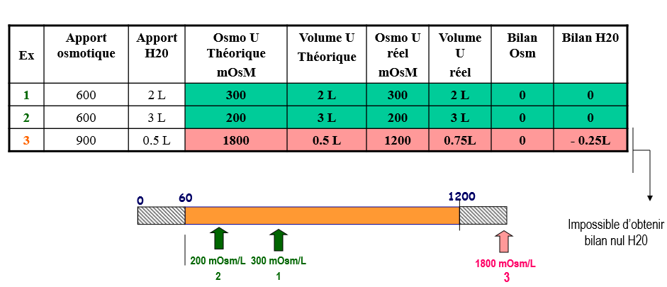
Ex : avec un apport de 900mosmoles et de 0,5l d’eau, l’osmolarité urinaire théorique est de 900/0,5=1800mosM et le volume urinaire théorique est de 0,5l.
La capacité de concentration maximale du rein est de 1200mosM, ainsi le rein éliminera 0,75L d’eau à 1200mosM. Ainsi il y a un bilan hydrique négatif de -0,25L.

- D’origine rénale : Il y a trouble des fonctions de concentration
→ la réponse rénale est inadaptée : OsmoU non élevée <700mOsmol/Kg avec ADH variable

2 sous-mécanismes :
- Atteinte de la réponse tubulaire : pas de réponse à l’ADH malgré ADH élevée
Les causes sont :
- Perte du gradient cortico-papillaire
- Diurèse osmotique : présence dans les urines d’osmoles en excès (hyperglycémie) ce qui accélère le débit dans le pars recta donc il n’y pas de gradient cortico-papillaire.
→ Ainsi le pouvoir maximale de concentration est de 300mosM (osmoP=osmoU=300mosM)
- Levée d’obstacle : le rein se met à éliminer une grande quantité d’eau à la levé de l’obstacle, le gradient cortico-papillaire a un délai de mise en route (ex : globe urinaire drainé par sonde urinaire)
- A l’arrêt d’une diurèse abondante entraînée : passer brutalement d’une quantité abondante en eau à une quantité normale : risque d’éliminer plus d’eau que son apport, donc de se mettre en hypernatrémie.
- Diabète insipide néphrogénique (atteinte de la cellule du canal collecteur médullaire
elle-même avec abolition du gradient cortico-papillaire)
- Causes génétiques : anomalie du récepteur à l’ADH (V2) ou des aquaporines.
- Troubles métaboliques : hypercalcémie, hypokaliémie
- Toxique : Lithium+++

- Atteinte de la réponse hormonale : ADH basse (alors qu’attendue élevée)
→ On parle de diabète insipide central car l’anomalie est un défaut de production cérébrale d’ADH dont les causes sont : tumeur de la base du crâne, complication de chirurgie hypophysaire, causes infectieuses (granulomatoses)…

Pourquoi l’hypernatrémie est un trouble rare (à la différence de l’hyponatrémie) ?

En cas de trouble des fonctions de concentration, il y aura une tendance à l’hypernatrémie. Donc il y a stimulation des osmorécepteurs mais aussi stimulation de la soif et donc augmentation de la prise d’eau (modulation des entrées d’eau par la soif). L’hypernatrémie est alors régulée par variation des entrée et des sorties, elle est donc plus rare.

Ainsi, un trouble de la concentration des urines se présente le plus souvent sous la forme d’un syndrome polyuro-polydispsique (excrétion anormalement important d’urines et soif excessive) à natrémie normale plutôt qu’à hypernatrémie.
Rq : il y aura hypernatrémie seulement si il n’y pas d’accès à l’eau ou un trouble des centres de la soif.

Le syndrome polyuro-polydispsique est soit une compensation d’un trouble de concentration (je bois car j’urine beaucoup) soit une polydipsie primaire (j’urine car je bois trop).
Pour déterminer la cause du syndrome polyuro-polydispsique, on regarde la natrémie (osmolarité plasmatique) :
- Si elle est basse (hyponatrémie): il s’agit d’une polydipsie primaire (potomane…) : j’urine trop car je bois trop
- Si elle est élevée (hypernatrémie): Il s’agit d’un trouble de la concentration incomplètement compensé : je bois trop car j’urine trop.
- Si elle est normale : dans ce cas, le patient est mis en restriction hydrique
→ S’il s’agit d’une polydipsie primaire, la restriction hydrique traite la cause, la fréquence des urines diminuera.
→ S’il s’agit d’un trouble de concentration, le patient passera en hypernatrémie. Dans ce cas, on injecte de l’ADH (test au Minirin) :
- Si l’osmolarité urinaire augmente : il s’agit d’un diabète de type central
- Si l’osmolarité urinaire ne se modifie pas (reste basse) : il s’agit d’un diabète insipide néphrogénique (anomalie du gradient cortico-papillaire ou atteinte de la cellule tubulaire)

